4CCAEDEPXT01-O
NOVAS TECNOLOGIAS EDUCACIONAIS NAS ESCOLAS PÚBLICAS DO VALE DO MAMANGUAPE
Jefferson Simplicio dos Santos ^{(1);} Lusival Antônio Barcellos ^{(3);} Adriano P. da Silva ⁽²⁾; Alisson de Lima Farias⁽²⁾; Eliéverton da Silva Dantas⁽²⁾; Jonathan Alves da Silva⁽²⁾; Leonardo Rodrigues de Almeida⁽²⁾; Flávio Emanoel Paulo da Silva⁽²⁾; Rozimar Rodrigues de Brito⁽²⁾; Bernadete Clébia Calazans Messias⁽²⁾; Gabriela Fernandes Pimenta⁽²⁾; José Paulo Medeiros Dantas⁽²⁾; Maciel Bezerra da Silva⁽²⁾; Rodrigo Lélis Cunha⁽²⁾; Claudison de Lima Barbosa ⁽²⁾; José Raul de Brito Andrade⁽²⁾; Mayara Vanessa Alves dos Santos ⁽²⁾; Jakeline Cunha Henrique Baracho⁽²⁾; Marcella Rodrigues Pontual ⁽²⁾
Centro de Ciências Aplicadas a Educação/ Departamento de Educação/ PROEXT

RESUMO
A capacitação dos docentes das escolas públicas da região do Vale do Mamanguape com a utilização dessas novas tecnologias é o objetivo principal do projeto, como também proporcionar uma qualidade melhor no ensino educacional dessas escolas, deixando o meio tradicional um pouco para trás e atualizando-os com ferramentas novas para deixar as suas aulas mais dinâmicas e prazerosas, tornando o ensino-aprendizado melhor e mais fácil para ambas às partes, professores e alunos.

Palavras-chave: Educação. Novas tecnologias. Escolas públicas.

1 INTRODUÇÃO

As novas tecnologias na atualidade são de grande relevância para contribuir com uma educação de qualidade. Vivemos num mundo onde as pessoas, em busca de mais praticidade e eficiência, lidam constantemente com a tecnologia e seus diversos mecanismos. A utilização dessas ferramentas nas escolas é de extrema importância para agregar melhores condições para o ensino e a aprendizagem. O objetivo do projeto é capacitar gestores e docentes das escolas públicas da região do vale do Mamanguape para utilização de novas tecnologias educacionais no cotidiano da escola e motivar os mesmos a exercitarem a prática de pesquisa sobre diferentes temáticas de estudos através de meios tecnológicos disponíveis. O Projeto beneficia um público de, aproximadamente, 1.000 pessoas e atende diretamente a 100 professores (as) da rede pública de ensino do município de Rio Tinto/PB e de duas escolas indígenas Potiguara de ensino diferenciado e específico da região. A metodologia desenvolvida pelo o grupo de monitores tem como propósito fazer com que os professores percam o medo do computador e aprendam a utilizá-lo como uma importante ferramenta de aprendizagem no cotidiano escolar. O Projeto não visa unicamente o aprendizado técnico, mas a relação humana gerada pela convivência e partilha de saberes entre os professores e monitores. A cada encontro são utilizadas dinâmicas com intuito de tornar o ambiente de estudos agradável, melhorando assim o aprendizado dos professores, evidenciando o lado humano deles. O PROBEX motivou os participantes a ampliarem e aprofundarem seus conhecimentos humanos e tecnológicos, além de fazê-los enxergar a verdadeira importância do uso de novas tecnologias em suas salas de aula e de manter o lado humano adquirido com a troca de experiências realizadas entre eles durante o curso. Através do projeto, os professores perderam o receio que tinham de usar o computador, passando assim a utilizá-lo como uma nova ferramenta de ensino. Aprenderam a criar seu próprio e-mail, a digitar suas avaliações, a usar a internet, a navegar nas redes sociais, a postar texto e fotografias em sites, a realizar pesquisas nas disciplinas que ministram aulas, enfim, inovaram e levando para sala de aula novas informações, dinamizando o ensino e a aprendizagem.
2 DESCRIÇÃO METEDOLÓGICA

Nos dias atuais a sociedade está envolvida por novas tecnologias, o professor precisa ser capacitado para usar a informática de forma adequada e que auxilie seu trabalho, criando o hábito de usar essa tecnologia no seu cotidiano.
Muitas vezes são realizadas aulas que não levam em conta o conhecimento do professor, são ministradas em cursos de capacitação, já com seus planos estabelecidos, o que leva na maioria das vezes a desistência dos professores, pois não conseguem acompanhar o curso oferecido.
Segundo Teixeira and Araújo (2007), a educação não deve ficar de fora dessa evolução criada pelas novas tecnologias, os professores devem ser capacitados de forma que possam usar a informática na elaboração das matérias utilizadas em sala de aula e na criação dos planos de aula. Caso contrário o professor é considerado incapaz de formar um cidadão competente na atualidade.
Nesse caso o estudo da informática fica obrigatório na educação, e os professores devem procurar a capacitação para que aprendam o uso da informática e usá-la na educação.
Segundo Sica and Bortolini (2007), ao preparar um curso de introdução à informática, o educador não deve ter receio em usar a tecnologia, mas o contrário usá-la de forma que o recurso tecnológico atraia seus alunos. Na educação o professor deve ter o conhecimento e confiança para ministrar suas aulas.
Assim, os professores devem estar bem capacitados para ministrarem suas aulas de maneira que chame a atenção dos alunos, pois se o professor demonstrar insegurança, seus alunos perdem interesse nas aulas.
O uso de tecnologias na educação pode ter um excelente resultado nas escolas públicas relacionado ao processo de ensino e de aprendizagem, pois os alunos têm um prazer muito grande em aprender com o uso dessas tecnologias, tornando-se mais prazeroso o estudo.
Para a criação desse curso foi levado em consideração três importantes bases que são:
- O horário disponível dos monitores para que pudessem dar continuidade as aulas do curso sem prejudicar seus estudos na universidade.
- O horário disponível dos professores para que não prejudiquem a escola na qual ensinam.
- O horário disponível dos laboratórios fazendo com que os alunos e professores da universidade não fossem prejudicados quando precisarem dos mesmos.
Como em todo início de aula realizamos atividades com dinâmicas para melhorar a interação dos professores consigo mesmos e com os outros, mostraremos algumas atividades que foram realizadas através de algumas figuras abaixo.

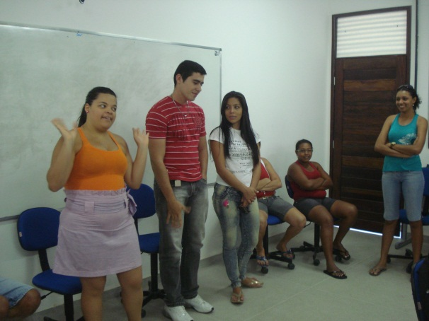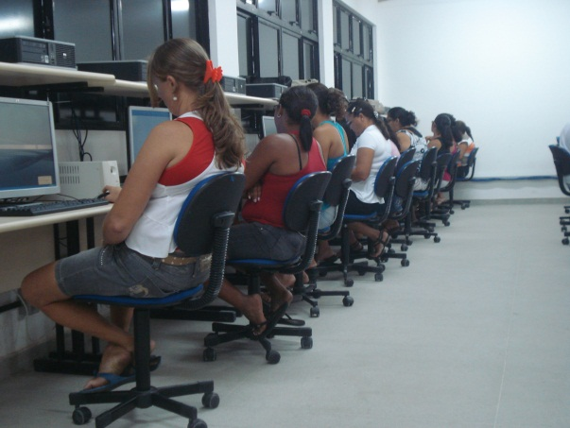
Figura 1 – Reunião de Inicio de Aula Figura 2 – Iniciando a aula do dia
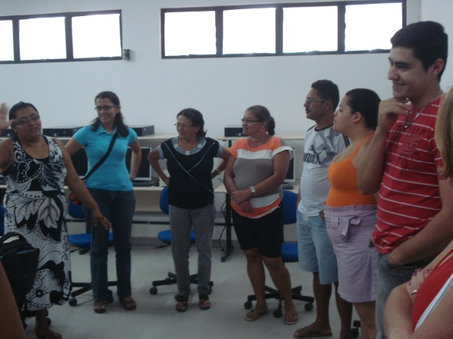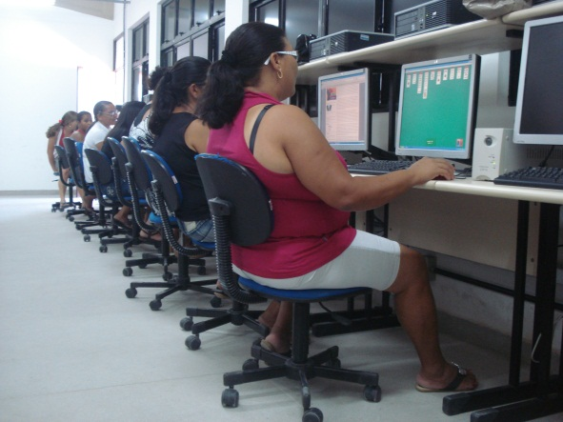
Figura 3 – Reunião de início de aulas Figura 4 – Alunos brincando no final da aula

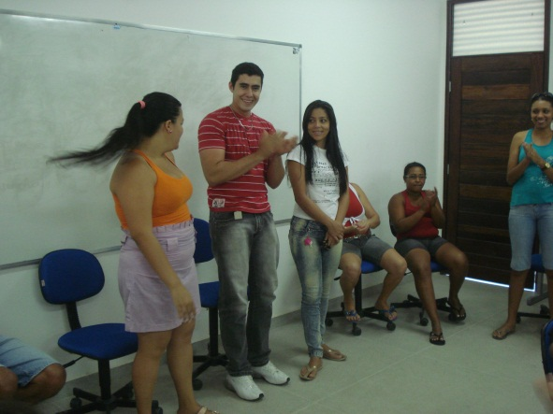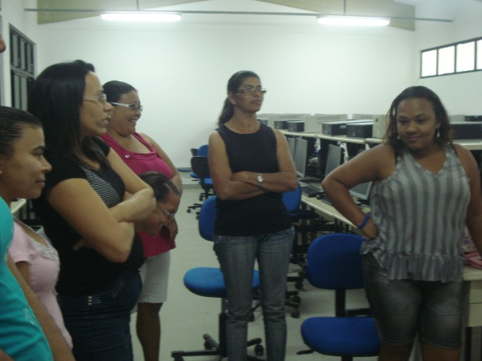
Figuras 5 – Circulo para discussões temáticas Figura 6 – Introdução filosóficas e pedagógicas

De acordo com a nossa pesquisa realizada em sala, criamos um cronograma de aulas para melhor atendermos as necessidades dos professores na sua área pedagógica.

CRONOGRAMA DE AULAS

- Apresentação do Windows
- Edição de Texto (WORD)
- Desenvolvimento de Slides (POWER POINT)
- Criação de Planilhas (EXCEL)
- Introdução à Internet

3 RESULTADOS

Para melhor demostrar os resultados, realizamos um questionário para sabermos o que os professores estão achando do curso e para sabermos também como está sendo o aprendizado deles em sala de aula. Mostraremos através de gráficos as partes mais importantes da nossa pesquisa.

4 CONCLUSÃO

Embora ainda o projeto esteja em andamento, notamos que há um alto nível de aprendizagem por parte dos professores, neste caso nossos alunos, pois, alguns que chegaram sem saber absolutamente nada, hoje já mostram um grande avanço no decorrer do projeto e outros que já haviam demonstrado algum tipo de conhecimento sobre a informática estão aprendendo novos assuntos para introduzir nas suas respectivas salas de aula.
Portanto percebe-se que o projeto em questão está cumprindo com a sua missão de contribuir para a melhor qualidade no ensino das escolas do Vale do Mamanguape e indígenas, e da diminuição das desigualdades educacionais entre os alunos das redes pública e privada.

REFERÊNCIAS

TEIXEIRA, N. P. C. and Araújo, A. E. P. (2007). Informática e educação: uma reflexão sobre novas tecnologias. Disponível em http://www.ufpe.br/nehte/revista/artigo13-nubia-alberto.pdf' [Acessado em 10 de maio de 2008]. 13, 15

SICA, F. C. and Bortolini, N. G. S. (2007). Educação e Informática: um diálogo essencial. Universidade Federal de Ouro Preto, Ouro Preto. 19

